Marzo 2015 – Fotohistoria

Los desastres naturales a través de los ojos de la infancia

Desde cámaras de video hasta juegos digitales y teatro de marionetas, los niños y niñas en Asia están usando el entretenimiento como una forma de encontrar refugio ante los desastres naturales. Al vivir en la zona del mundo más propensa a los fenómenos meteorológicos adversos, la infancia en Asia es de las más vulnerables a los riesgos ambientales, los desastres naturales y los impactos del cambio climático.

Ahora los niños, las niñas y los jóvenes están utilizando los canales de comunicación para abogar por la inclusión de la infancia en la educación para desastres, asegurando que sus voces son escuchadas de manera clara por los que toman decisiones.

FILIPINAS y los jóvenes reporteros

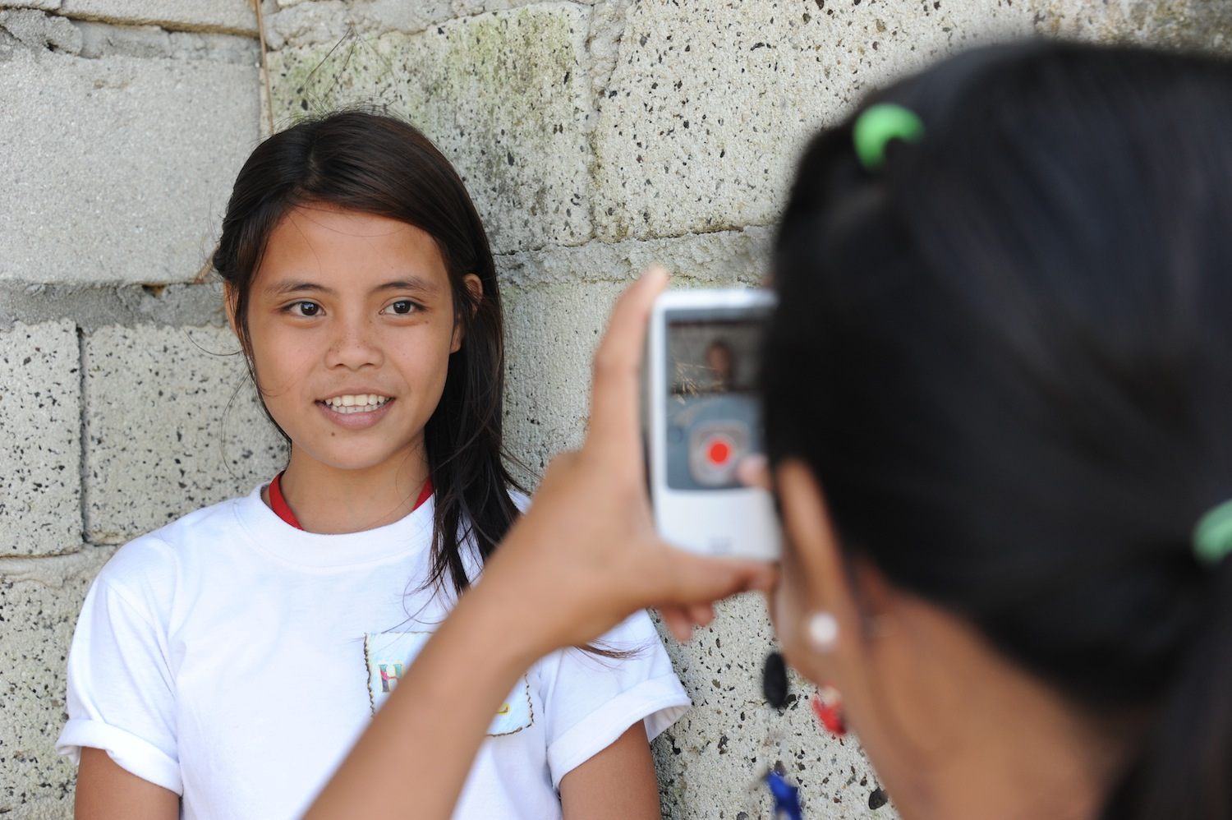

“El tifón Haiyán me enseñó a ser fuerte y a estar preparada para afrontar retos”

Cuando el tifón Haiyán golpeó Filipinas el 8 de noviembre de 2013, afectó a más de 5 millones de niños y niñas. La infancia se enfrenta a riesgos particulares en momentos de desastre y a menudo se sienten invisibles, incapaces de expresar sus opiniones y sus sentimientos sobre problemas que les afectan directamente.

Poco después del tifón Haiyán, más de 80 niños y niñas filipinos de entre 8 y 17 años se unieron al proyecto “Jóvenes reporteros”, un programa participativo y basado en la comunidad que anima a los jóvenes a compartir sus historias y preocupaciones con otros, con sus familias, con la comunidad y con los líderes locales con sus minicámaras de vídeo. Viven en las áreas más afectadas por el tifón Haiyán y usan sus cámaras para retratar la vida diaria en sus comunidades en la recuperación tras el desastre.

“Quiero vivir feliz y segura en una comunidad en paz. Es nuestro derecho como niños poder vivir en un ambiente libre de conflictos y desastres”, dice Kaezzie, de 13 años, una reportera del distrito de Hernani.

Desde el tifón Haiyán, los jóvenes reporteros han utilizado sus conocimientos sobre preparación de desastres y cambio climático para crear reportajes sobre el tiempo meteorológico. De esta manera, cuando los tifones Rammasun y Hagupit golpearon en 2014, los niños y las niñas y sus familias supieron exactamente cómo estar seguros y protegidos.

INDONESIA y los juegos digitales

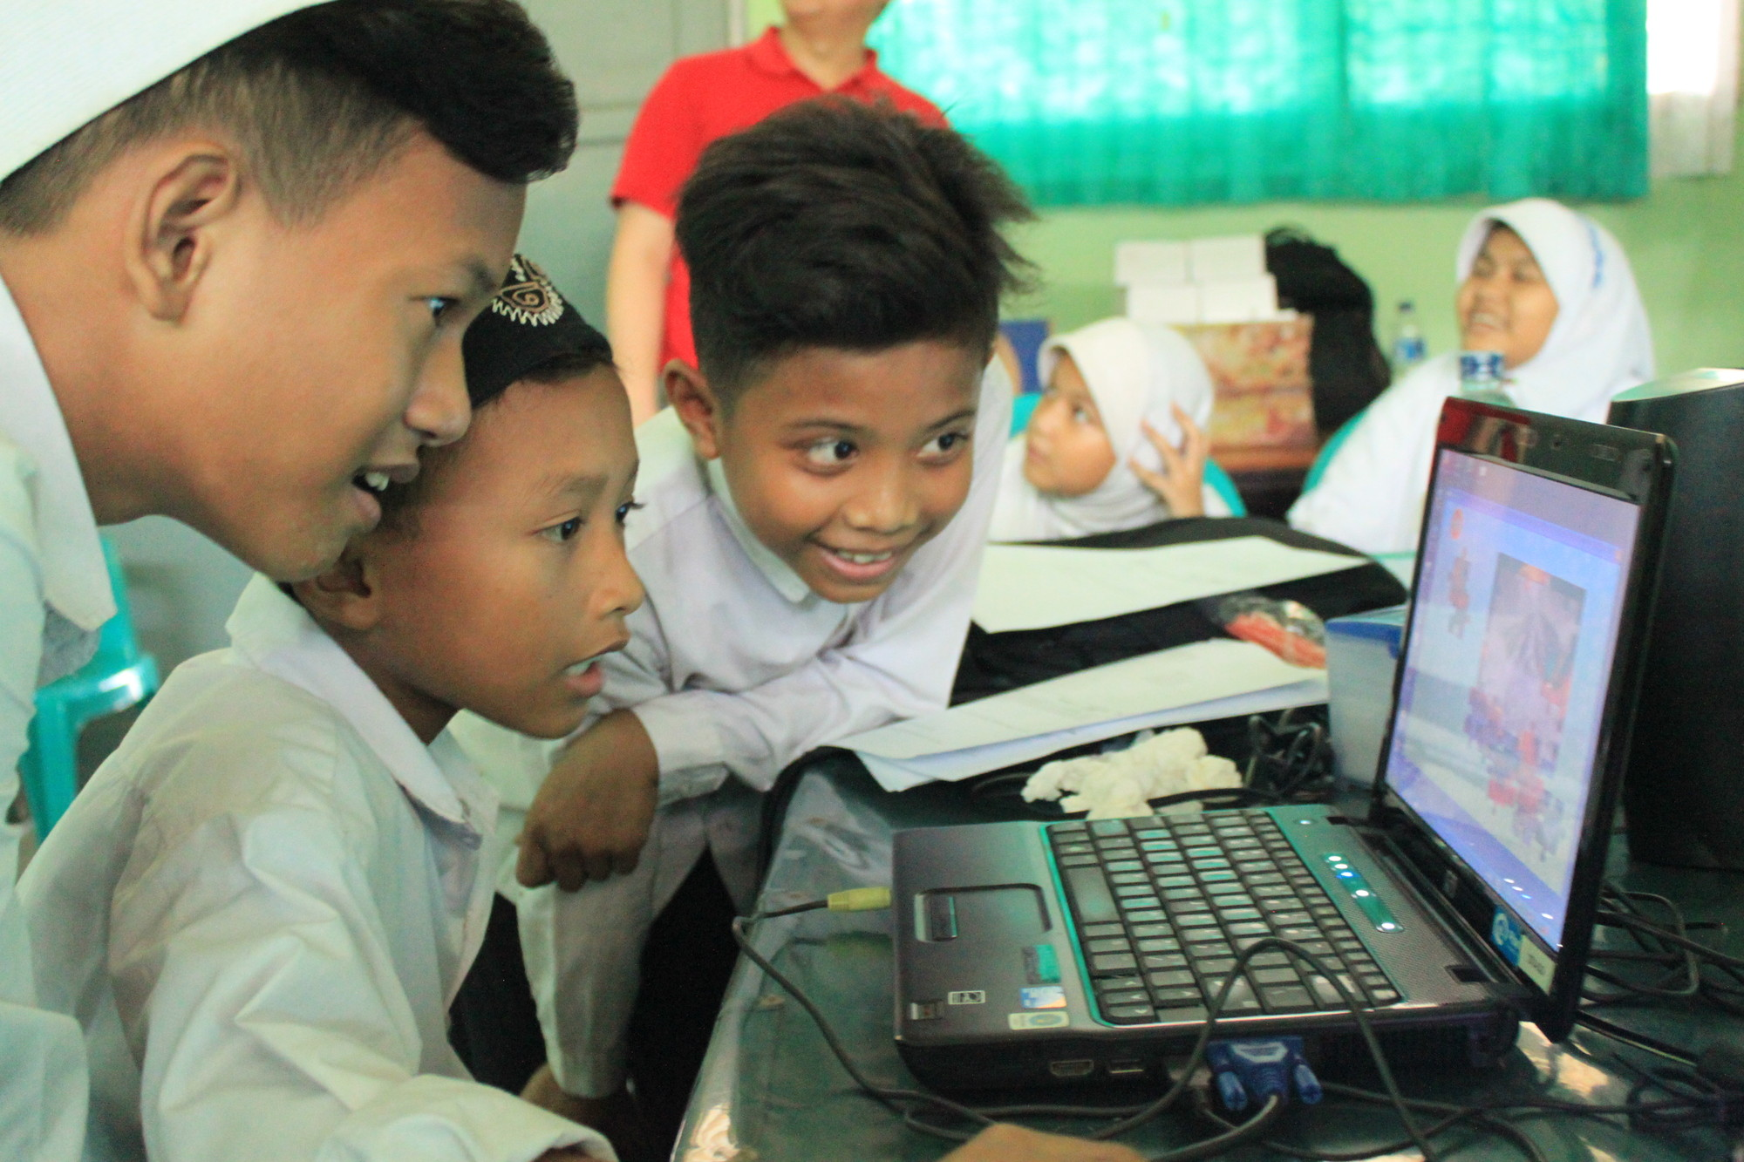
“Quiero jugar muchas veces. Es guay y fácil. Ahora sé cómo evitar inundaciones...tengo que subirme a un lugar alto” – Amar (en el centro), de 13 años.

Viviendo en un país propenso a los desastres naturales, es esencial que la gente joven sepa cómo protegerse cuando ocurren, especialmente si están en el colegio.

Plan Internacional en Indonesia ha producido un juego interactivo sobre colegios seguros. A través de una combinación de divertidos puzzles, gráficos y animaciones, los niños y niñas pueden entender cómo ocurren los desastres naturales y qué impactos causan en sus escuelas.

“Según un estudio, el 40% de los niños y niñas en Indonesia poseen un teléfono móvil, mientras que el 10% lo usa para jugar. Por este motivo, pensamos que esta aplicación sería una manera muy efectiva de educar a los niños y niñas en reducción de riesgo de desastres, especialmente en los colegios”, dice Wahyu Agung Kuncoro, director del programa de riesgo de desastres de Plan Internacional en Indonesia.

El juego ha tenido un gran éxito entre los alumnos, mientras que los profesores opinan que es una herramienta de aprendizaje muy útil para la educación en seguridad y desastres.

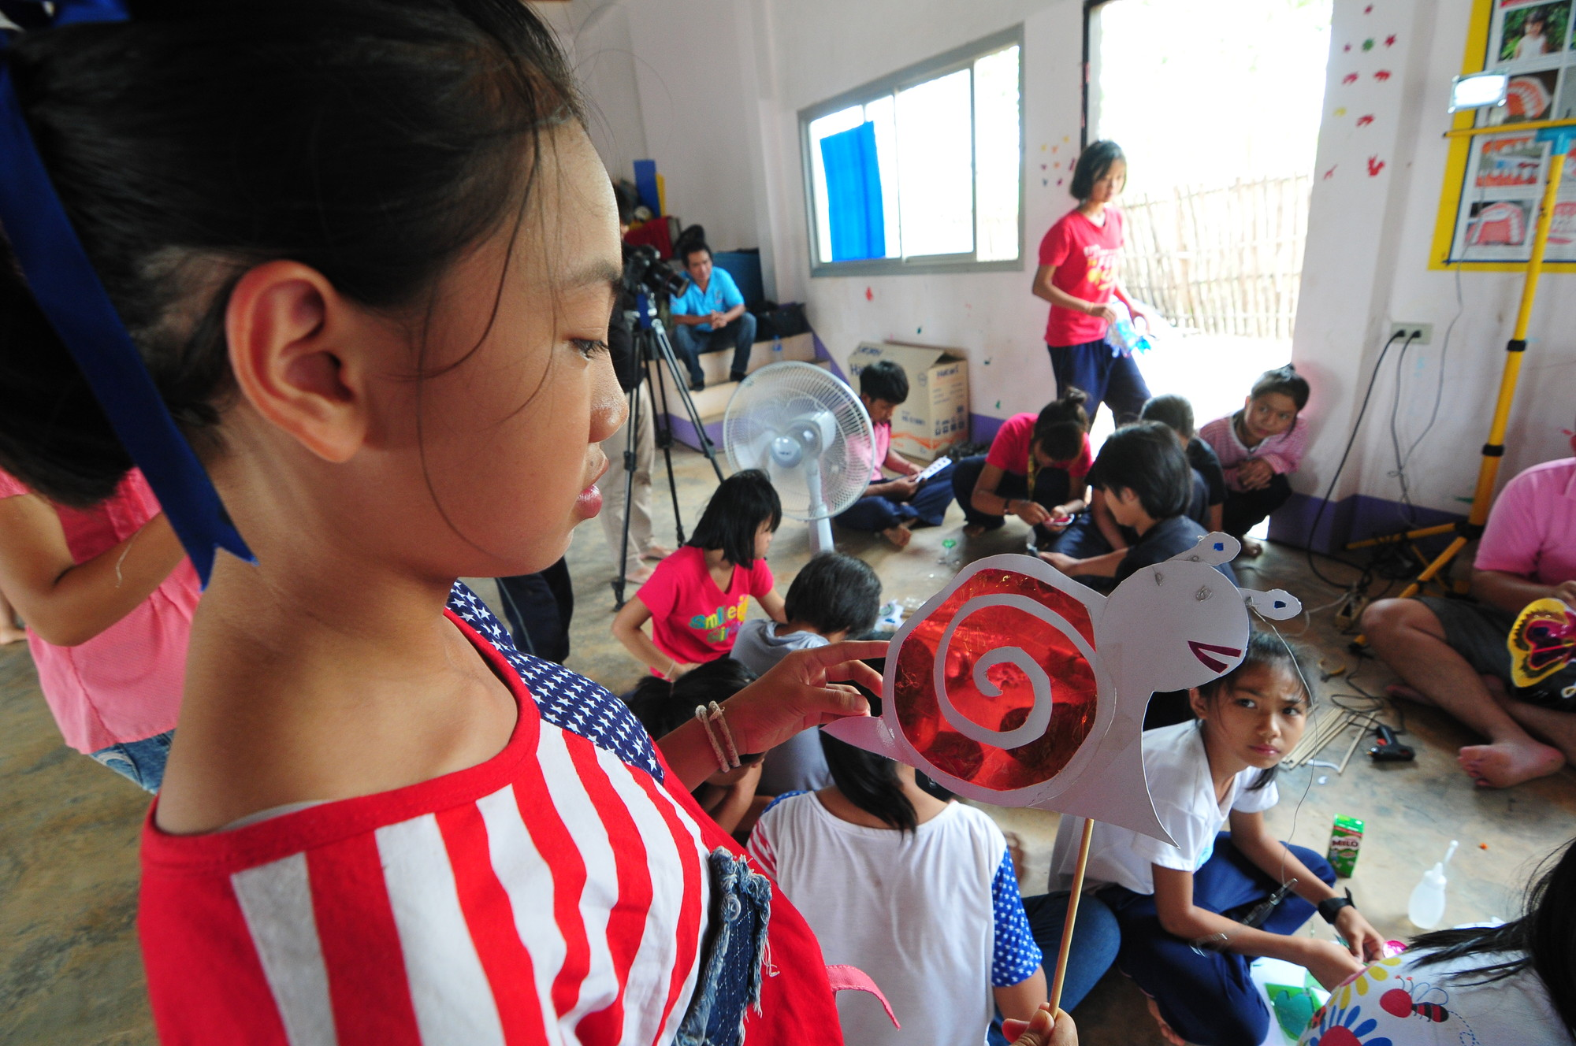
TAILANDIA y el teatro de marionetas

“He vivido un terremoto y un corrimiento de tierra. Estaba viendo una telenovela y de repente la tierra tembló muy fuerte” – Natcharin, de 13 años, distrito de Chiang San

Los teatros de sombras son una forma muy efectiva de que los niños y niñas vulnerables y sus comunidades aprendan sobre reducción de riesgo ante desastres usando medios fáciles y divertidos.

“He aprendido a hacer marionetas aquí, y ahora puedo hacer mis propios espectáculos para mis amigos y mi familia. Así ellos aprenden sobre desastres y sobre cómo prepararse para los impactos”, dice Armonthep, un niño de 16 años.

Los participantes en el taller diseñan y dibujan la historia de sus personajes. Después eligen colores convenientes porque las sombras del espectáculo solo se ven cuando la luz se proyecta en el papel.

“En nuestra historia queremos hablar de las inundaciones, de que no está bien ignorar los avisos. Usaré lo que he aprendido para enseñar a adultos y a niños cómo de destructivos pueden ser los desastres”, dice Natcharin.

VIETNAM y los vídeos participativos

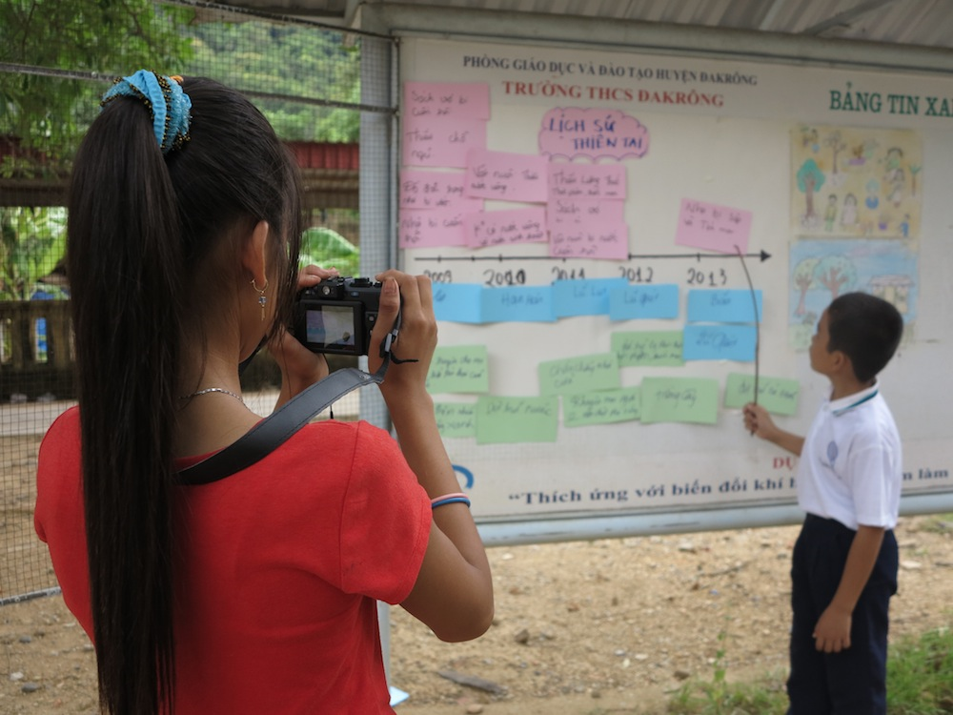

“Usar vídeos reales, con voces en off emotivas y mensajes persuasivos es una forma de que nuestras voces se oigan” – La Hoi, de 15 años, productora de vídeos de la comuna de Thuan en Vietnam.

En Vietnam, los adultos lloraban cuando vieron el corto realizado por los niños y niñas de la comunidad sobre la inundación que devastó sus hogares hace unos 6 años.

Los niños de la minoría étnica de la comunidad de Thuang en Vietnam recibieron formación en medios de comunicación como parte del proyecto para dar voz a los grupos marginados.

En los videos, los niños y niñas de la comunidad Thuang graban su vida diaria y hablan sobre sus experiencias durante el tifón Ketsana y cómo afectó a sus comunidades. Los niños y niñas alzan la voz para compartir sus vivencias y presentar sus planes para mantener limpias las fuentes de agua, para crear almacenes de alimentos o para asegurar que los niños reciban atención médica cuando llegue el próximo desastre.
Usando la misma técnica de vídeos participativos, un grupo de niños de la provincia de Kon Tum, situada en la frontera entre Laos y Camboya, recibieron formación en guión y técnicas de grabación para reflejar los problemas y preocupaciones que afectaban a su comunidad.

Para más información y entrevistas con expertos de Plan Internacional:

Pilar González
Directora de Comunicación / Communication Director
PLAN INTERNATIONAL
C/ Pantoja, 10. 28002 Madrid
pilar.gonzalez@plan-international.org
Tel.: (+34)915241222
Fax: (+34)915241229

Jaime Soteras
Técnico de prensa / Press officer
PLAN INTERNATIONAL
C/ Pantoja, 10. 28002 Madrid
jaime.soteras@plan-international.org
Tel.: (+34)915241222 Extensión 164
Fax: (+34)915241229
Teléfono de atención al donante 900 244 000
plan-espana.org

Julia López Duque
Técnico de comunicación / Communication Officer
PLAN INTERNATIONAL
C/ Pantoja, 10. 28002 Madrid
julia.lopez@plan-international.org
Tel.: (+34)915241222
Fax: (+34)915241229

Sobre Plan Internacional
Plan Internacional es una organización internacional de protección y defensa de los derechos de la infancia, tanto en el ámbito de la cooperación al desarrollo como de la ayuda humanitaria. Sin afiliación política ni religiosa, que nació en Santander, España en 1937 y en la actualidad, está presente en 70 países a través de proyectos de desarrollo que benefician directamente a 81,5 millones de niños y niñas. En el último año, Plan ha dado respuesta a 36 emergencias. Plan es miembro consultivo del ECOSOC de Naciones Unidas. Las cuentas de Plan son auditadas por Pricewaterhouse Coopers y por la Fundación Lealtad.

